# Communication

Pour cette opération le soutien des paroisses est très important en permettant des interventions à la fin des messes, l'insertion d'avis dans la feuille paroissiale, la distribution de tracts à la sortie des messes et aussi l'usage des locaux.

La concertation avec la paroisse est à faire le plus tôt possible pour choisir des dates optimales et éviter les superpositions.

Pour cela,

1- Il convient de **prendre rdv avec le curé** (ou les curés si vous proposez une soirée sur le territoire de plusieurs paroisses) le plus rapidement possible,

2- **Lui envoyer le** [**mail ici**](https://docs.google.com/document/d/1We1ldnEmK3ao8SYZkcl1ZeWGCCJdgrlo-vPpUhVczqg/edit?usp=sharing) **pour confirmer** (copier coller le texte) après l’avoir adapté. Ce mail est autoporteur, le curé pourra facilement le transférer aux personnes auxquelles il pense, avec un mot spécifique.

3- **Rencontrer le curé**. [Le doc ici peut aider](https://docs.google.com/document/d/18szT7jJfCeNxCzngNHLy9mPR5FRufKMd3TBmPTSvHx0/edit?usp=sharing). Rencontrer le resp KT adulte si possible

4- COmmander des flyers et des affiches

5- Organiser annonces et messages dans bulletin paroissial. Vous avez des supports [dans ce dossier ici](https://drive.google.com/drive/folders/1IVo53HpW0wKufgNmh4HiIFduU-8fUEzm?usp=sharing)

# Tracts

Pour le tractage à la sortie des messes nous utilisons le dépliant de la Communauté qui est agréable et explicite, en le doublant par un « flyer » qui indique le jour, le lieu et l'heure et si c'est nécessaire un plan d'accès au verso.

Le flyer est mis en place à l'intérieur de chaque dépliant.

Le flyer seul est distribué en grand nombre et limite la distribution des dépliants.

Il est nécessaire de prévoir des étiquettes auto collantes à placer au dos du dépliant pour indiquer les coordonnées du contact régional.

Exemple :

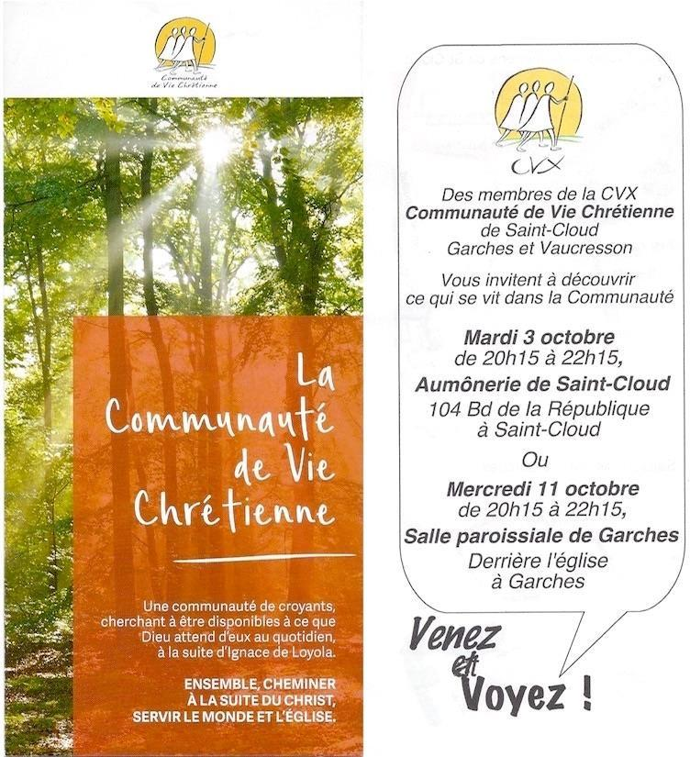

# Insertion dans la feuille paroissiale

Selon le mode de réalisation de la feuille, il est bon de proposer une image de la présentation désirée sous forme d'une image conçue en fonction de la disposition connue de la feuille.

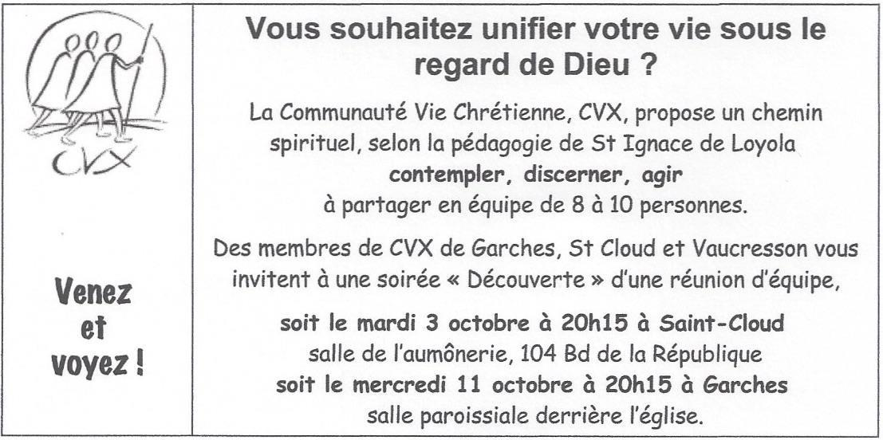

| **Venez et voyez !** | **Vous souhaitez unifier votre vie sous le regard de Dieu ?**  La Communauté Vie Chrétienne (CVX) propose un chemin spirituel, selon la pédagogie de St Ignace de Loyola :  **contempler, discerner, agir**  à partager en équipe de 8 à 10 personnes.  Des membres CVX de Strasbourg vous invitent à une soirée “Découverte” d’une réunion d’équipe,  le **jeudi 19 septembre à 19h à Strasbourg**,  salle “Lumière du monde” de la maison diocésaine, 27 rue des Juifs |
| --- | --- |

# Annonce à la fin de la messe, à la paroisse - Quelques exemples

*En se rappelant que l'essentiel est dans la chaleur de notre intervention, les exemples sont là pour être personnalisés.*

### Exemple 1

Bonjour

Je suis membre de CVX (la Communauté Vie Chrétienne).

Qui sommes-nous ? Des gens comme vous, de tous les âges, nous avons notre travail, nos familles, nos activités, nos services, nos engagements, nos questions.

Que vivons-nous ? Nous nous réunissons en petite équipe, de façon régulière, nous prions à partir des écritures et nous partageons notre quotidien en le soumettant à l’écoute des autres.

En écoutant les autres, ce qui résonne en moi et me touche me permet une parole qui accompagne mes compagnons, une parole qui prend soin d'eux et leur permet d’avancer au service du Christ.

Ainsi, à la suite d’Ignace de Loyola, nous cherchons Dieu en toutes choses, nous cherchons ensemble où le Seigneur nous attend aujourd’hui à son service.

Ce que nous vous proposons, c’est une soirée découverte au cours de laquelle nous vous présenterons CVX et vous proposerons d'expérimenter vous-même une réunion CVX type.

*Pour cette soirée il y a deux dates en deux lieux différents.*

*Le (date du jour 1) (heure) à (Nom du lieu 1)*

*Le (date du jour 2) (heure) à (Nom du lieu 2).*

Nous distribuons à la sortie des « flyer » donnant les lieux et les heures et un dépliant présentant la CVX est à votre disposition.

---------------------------------------------------------------

### Exemple 2

Bonjour,

Je suis membre de la Communauté Vie Chrétienne, dite CVX.

Les membres de CVX sont de tous les âges, ils ont leur travail, leurs activités, leurs services, leurs engagements, leur famille et leurs questions.

En petite équipe, de façon régulière, nous prions à partir des écritures et nous partageons notre quotidien en le soumettant à l’écoute des autres.

A l’écoute, ce qui résonne en moi et me touche me permet une parole qui accompagne, une parole qui prend soin de mes compagnons et leur permet d’avancer au service du Christ.

Ainsi, à la suite d’Ignace de Loyola, nous cherchons Dieu en toutes choses, nous cherchons ensemble où le Seigneur nous attend aujourd’hui à son service.

Ce que nous vous proposons, c’est dans une soirée découverte et après un très court métrage, d’expérimenter vous-même une réunion CVX type.

*Pour cette soirée il y a deux dates en deux lieux différents. Le (date du jour 1) (heure) à (Nom du lieu 1)*

*Le (date du jour 2) (heure) à (Nom du lieu 2).*

*Nous distribuons à la sortie des « flyer » donnant les lieux et les heures et un dépliant présentant la CVX est à votre disposition.*

------------------------------------------------------------------------------------------

### Exemple 3

Bonjour,

Vous souhaitez unifier votre vie sous le regard de Dieu, relire votre Vie, partager avec des compagnons, à l’écoute de l’Esprit, et discerner à quoi vous êtes appelés pour mieux servir dans le monde ?

La Communauté de Vie Chrétienne, CVX, propose un chemin de croissance spirituelle selon les Exercices de Saint Ignace de Loyola, en équipes de 7 à 10 personnes.

Des compagnons de *xxxx* ont préparé une soirée « Découverte », le *(date - heure et lieu)*.

Ce sera l’occasion de présenter la CVX et vous faire vivre une réunion telle que nous les vivons en équipe.

*Nous distribuons à la sortie des « flyer » donnant les lieux et les heures et un dépliant présentant la CVX est à votre disposition.*